【案内図】
法政大学市ヶ谷キャンパス外濠校舎6階 薩（さった）ホール

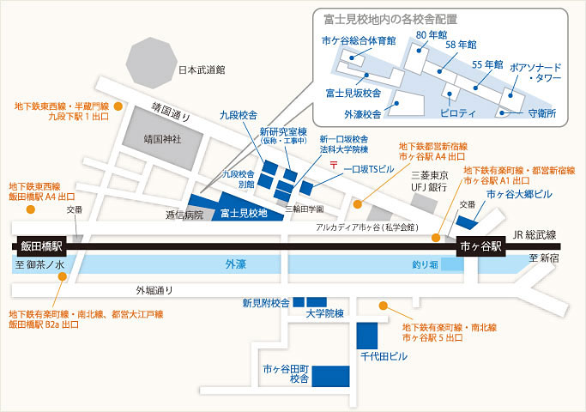

住所
〒102-8160 東京都千代田区富士見2-17-1
TEL：03-3264-9240

最寄り駅からのアクセス
【JR線】 総武線：市ヶ谷駅または飯田橋駅下車徒歩10分
【地下鉄線】 都営新宿線：市ヶ谷駅下車徒歩10分
【地下鉄線】 東京メトロ有楽町線：市ヶ谷駅または飯田橋駅下車徒歩10分
【地下鉄線】 東京メトロ東西線：飯田橋駅下車徒歩10分
【地下鉄線】 東京メトロ南北線：市ヶ谷駅または飯田橋駅下車徒歩10分
【地下鉄線】 都営大江戸線：飯田橋駅下車徒歩10分

